竞品分析-模板test
本次分析的背景和目标

二、结论与建议
提炼和整理本次分析的结论与建议，方便读者快速浏览和学习

🌟 将“分析结论”放入此同步块中，复制并粘贴到其他文档，则可以实现跨文档实时更新和同步的效果。
同步自文档: https://ycnbgesiddvc.feishu.cn/docx/NloudbJq6ohXOrxRmT0cv9ifncg#ThOmdsMlUsiMarb3zItcrdxonie

2.1 启发点
描述竞品的优点及带来的启发

角度 | 竞品的优点 | 启发点
定位
产品
......

2.2 机会点
描述竞品的缺点和己方产品的机会

角度 | 竞品的缺点 | 机会点
产品
技术
......

三、产品定位分析
分析竞品的定位

3.1 产品宣传口号

3.2 用户及市场定位

四、商业策略分析
分析竞品的核心商业策略

五、产品设计分析
从多个维度对竞品进行分析和总结

5.1 产品概览
网页端 | 支持 Safari、Firefox 等主流浏览器  .....
电脑客户端 | 支持 Windows 和 macOS 客户端
移动端 | 支持 iOS 和 Android 客户端
其他 | 暂不支持 Linux 客户端  ......

5.2 产品功能

5.3 交互 & 视觉

六、产品数据分析
分析竞品用户增长的相关数据

6.1 整体数据增长

6.2 关键增长点

6.3 增长总结

七、 用户反馈分析
从社交媒体、应用商店等渠道，收集并分析竞品的用户反馈

完成阅读
鼠标悬浮在空白行左侧，点击“+”插入“信息收集”小应用。

点击前文本 | 标为已读
点击后文本 | 标为了已读
按钮颜色 | GREEN
图标 | SELECT
成员列表

其他竞品资料库
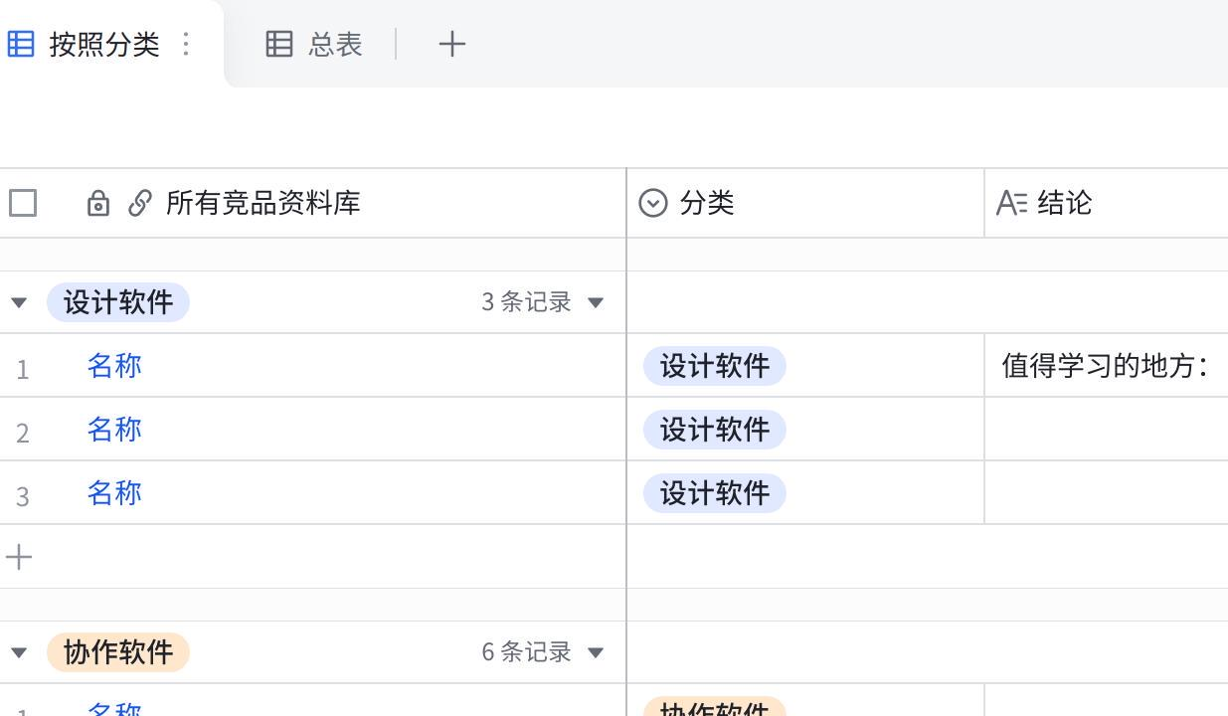
点击图片可查看完整表格

